Флаги Костромской области
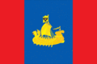  Костромская область |   Кострома |   Антроповский район
  Буй |   Буйский район |   Волгореченск
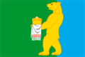  Вохомский район | 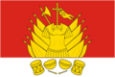  Галич | 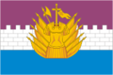  Галичский район
  Кадыйский район |   Кологривский район |   Костромской район
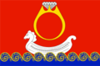  Красносельский район |   Макарьевский район |   Мантурово
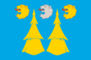  Мантуровский район |   Межевской район |   Нерехта и Нерехтский район
  Нея и Нейский район |   Октябрьский район | 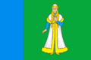  Островский район
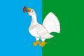  Павинский район | 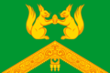  Поназыревский район |   Пыщугский район
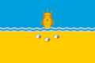  Солигаличский район |   Судиславль  Судиславский район |   Сусанинский район
00    Чухломский район |   Шарьинский район |   Шарья

